MATRIZ TESTE DE AVALIAÇÃO 5B
DOMÍNIOS E SUBDOMÍNIOS | Tipologia da questão | N.º de questões | Critérios de correção
Portugal do século XX  O Estado Novo (1933--1974)  O 25 de Abril de 1974 e o regime democrático | Relacionar | 1 | Interpretação de documentos e seleção adequada das informações solicitadas.  Correta aplicação dos conceitos.  Comunicação com clareza das conclusões e com rigor na expressão escrita.  Só serão consideradas as respostas que respeitem as instruções apresentadas nas questões (por exemplo, na resposta de associação, deverão estar devidamente identificados os elementos).
 | Completar frases | 1
 | Resposta curta | 10
 | Interpretar | 1
 | Escolha múltipla | 3

TESTE DE AVALIAÇÃO 5B
Escola: ____________________________________ Data: _____/_____/_____
Nome: ___________________________________ N.º______ Turma: _______
Avaliação: ___________________ Professor: ____________________

- Observa os documentos 1 e 2.
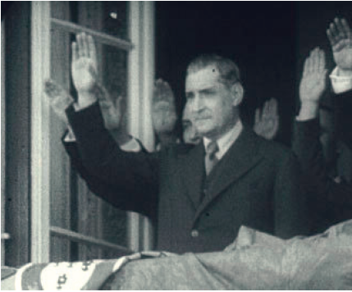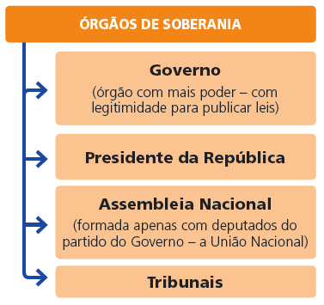

DOC.1 DOC.2 – Os órgãos de soberania na Constituição de 1933.

  - Identifica o governante representado no documento 1.
______________________________________________________

  - Escolhe das alíneas seguintes as que mostram os resultados obtidos por Salazar enquanto ministro das Finanças. Assinala-as com um X..

 | a) | Aumentou os impostos.
 | b) | Diminuiu os impostos.
 | c) | Aumentou as despesas do Estado.
 | d) | Reduziu as despesas do Estado.
 | e) | Reduziu os salários dos funcionários públicos.
 | f) | Incentivou as exportações.
  - Refere, com base no documento 2, o tipo de regime político que, após 1933, passou a vigorar em Portugal.
______________________________________________________
  - Identifica o nome pelo qual ficou conhecido esse regime político.
______________________________________________________
  - Completa a frase:
Para criar postos de trabalho e incentivar o desenvolvimento do País, Salazar vai promover a construção de…
_____________________________________________________.

- Observa os documentos 3 e 4.
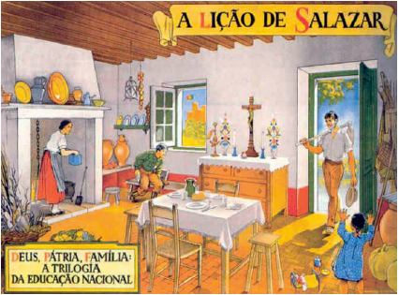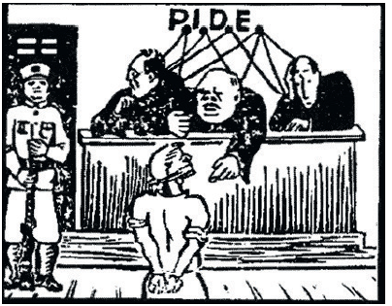

DOC.3 A lição de Salazar. DOC.4 A ação da PIDE.

  - Identifica, no documento 3, os valores defendidos pelo Estado Novo.
______________________________________________________
  - Regista, partindo do documento 4, duas formas de repressão utilizadas pelo Estado Novo.
____________________________________________________________________________________________________________
  - Seleciona da caixa uma palavra que se adapte à frase que vais completar.

A repressão e o medo exercido sobre os Portugueses durante o Estado Novo era um desrespeito sobre a ___________________ ___________________________________________ dos cidadãos.
- tristeza
- alegria
- liberdade
- repressão
  - Identifica um partido e um movimento que se opunham à ditadura de Salazar.
______________________________________________________
- Observa o documento 5.
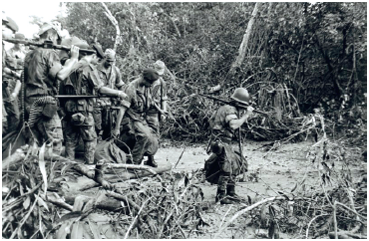

DOC.5 A guerra colonial.

  - Assinala, com um X, a alínea correta.
A razão pela qual Oliveira Salazar recusava a independência das colónias portuguesas em África era porque…

 | a) | considerava que as colónias faziam parte do território nacional português.
 | b) | gostava de ir passar férias aos territórios coloniais.
 | c) | considerava esses territórios como propriedade sua.

  - Indica duas consequências da guerra colonial.
______________________________________________________
- Observa o documento 6.
  - Identifica o nome do movimento militar que foi responsável pela Revolução do 25 de Abril.
_____________________________________________________
  - Refere dois fatores responsáveis pelo descontentamento popular que conduziu ao 25 de Abril de 1974.
____________________________________________________________________________________________________________
  - Identifica o regime instituído pela Revolução do 25 de Abril de 1974.
______________________________________________________
  - 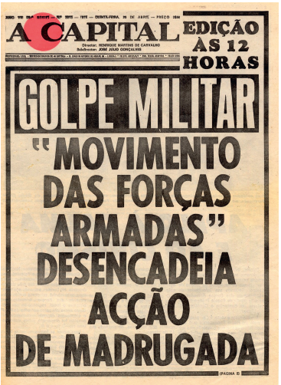Refere um princípio consagrado na Constituição de 1976.
______________________________________________________

DOC.6 Página do jornal A Capital,
no dia 25 de abril de 1974.

- Observa o documento 7.

DOC. 7 Bandeira da União Europeia.

  - Relaciona a adesão de Portugal à CEE com a modernização do País nos últimos anos.
_____________________________________________________________________________________________________________________________________________________________________
______________________________________________________________________________________________________________
PROPOSTA DE RESOLUÇÃO DO TESTE DE AVALIAÇÃO 5B

1.1. António de Oliveira Salazar.
1.2. a), d), e), f).
1.3. Ditadura.
1.4. Estado Novo.
1.5. (…) grandes obras públicas.
2.1. Deus, Pátria e Família.
2.2. Através da censura e da polícia política.
2.3. (…) liberdade.
2.4. PCP e MUD.
3.1. a)
3.2. Referir duas das seguintes: elevado número de mortos e feridos; avultadas despesas militares; isolamento de Portugal relativamente a outros países democráticos; traumas de guerra.
4.1. Movimento das Forças Armadas.
4.2. Referir dois dos seguintes: guerra colonial; falta de liberdade; descontentamento dos militares, cansados da guerra; fuga de jovens para o estrangeiro.
4.3. Democracia.
4.4. Referir um dos seguintes: separação dos poderes dos órgãos dos órgãos de soberania; constituição de órgãos de Poder Central e Local; igualdade de todos os cidadãos perante a lei; direito ao voto para todos os cidadãos maiores de 18 anos; direito à educação e ao trabalho; liberdade de expressão e opinião; liberdade de reunião e associação; liberdade sindical.
5.1. A adesão de Portugal à CEE permitiu receber fundos comunitários para a construção de estradas; melhorar o acesso aos cuidados de saúde; melhorar a educação e a justiça e, ainda, desenvolver novas soluções energéticas.

GRELHA DE CORREÇÃO DO TESTE DE AVALIAÇÃO 5B

 | Questão | 1.1. | 1.2. | 1.3. | 1.4. | 1.5. | 2.1. | 2.2. | 2.3. | 2.4. | 3.1. | 3.2. | 4.1. | 4.2. | 4.3. | 4.4. | 5.1. | Total
N.º | Nome Cotação | 4 | 8 | 4 | 4 | 4 | 12 | 8 | 4 | 8 | 4 | 8 | 4 | 8 | 8 | 6 | 6 | 100%
1 |  |  |  |  |  |  |  |  |  |  |  |  |  |  |  |  |  | 0
2 |  |  |  |  |  |  |  |  |  |  |  |  |  |  |  |  |  | 0
3 |  |  |  |  |  |  |  |  |  |  |  |  |  |  |  |  |  | 0
4 |  |  |  |  |  |  |  |  |  |  |  |  |  |  |  |  |  | 0
5 |  |  |  |  |  |  |  |  |  |  |  |  |  |  |  |  |  | 0
6 |  |  |  |  |  |  |  |  |  |  |  |  |  |  |  |  |  | 0
7 |  |  |  |  |  |  |  |  |  |  |  |  |  |  |  |  |  | 0
8 |  |  |  |  |  |  |  |  |  |  |  |  |  |  |  |  |  | 0
9 |  |  |  |  |  |  |  |  |  |  |  |  |  |  |  |  |  | 0
10 |  |  |  |  |  |  |  |  |  |  |  |  |  |  |  |  |  | 0
11 |  |  |  |  |  |  |  |  |  |  |  |  |  |  |  |  |  | 0
12 |  |  |  |  |  |  |  |  |  |  |  |  |  |  |  |  |  | 0
13 |  |  |  |  |  |  |  |  |  |  |  |  |  |  |  |  |  | 0
14 |  |  |  |  |  |  |  |  |  |  |  |  |  |  |  |  |  | 0
15 |  |  |  |  |  |  |  |  |  |  |  |  |  |  |  |  |  | 0
16 |  |  |  |  |  |  |  |  |  |  |  |  |  |  |  |  |  | 0
17 |  |  |  |  |  |  |  |  |  |  |  |  |  |  |  |  |  | 0
18 |  |  |  |  |  |  |  |  |  |  |  |  |  |  |  |  |  | 0
19 |  |  |  |  |  |  |  |  |  |  |  |  |  |  |  |  |  | 0
20 |  |  |  |  |  |  |  |  |  |  |  |  |  |  |  |  |  | 0
21 |  |  |  |  |  |  |  |  |  |  |  |  |  |  |  |  |  | 0
22 |  |  |  |  |  |  |  |  |  |  |  |  |  |  |  |  |  | 0
23 |  |  |  |  |  |  |  |  |  |  |  |  |  |  |  |  |  | 0
24 |  |  |  |  |  |  |  |  |  |  |  |  |  |  |  |  |  | 0
25 |  |  |  |  |  |  |  |  |  |  |  |  |  |  |  |  |  | 0
26 |  |  |  |  |  |  |  |  |  |  |  |  |  |  |  |  |  | 0
27 |  |  |  |  |  |  |  |  |  |  |  |  |  |  |  |  |  | 0
28 |  |  |  |  |  |  |  |  |  |  |  |  |  |  |  |  |  | 0
29 |  |  |  |  |  |  |  |  |  |  |  |  |  |  |  |  |  | 0
30 |  |  |  |  |  |  |  |  |  |  |  |  |  |  |  |  |  | 0

